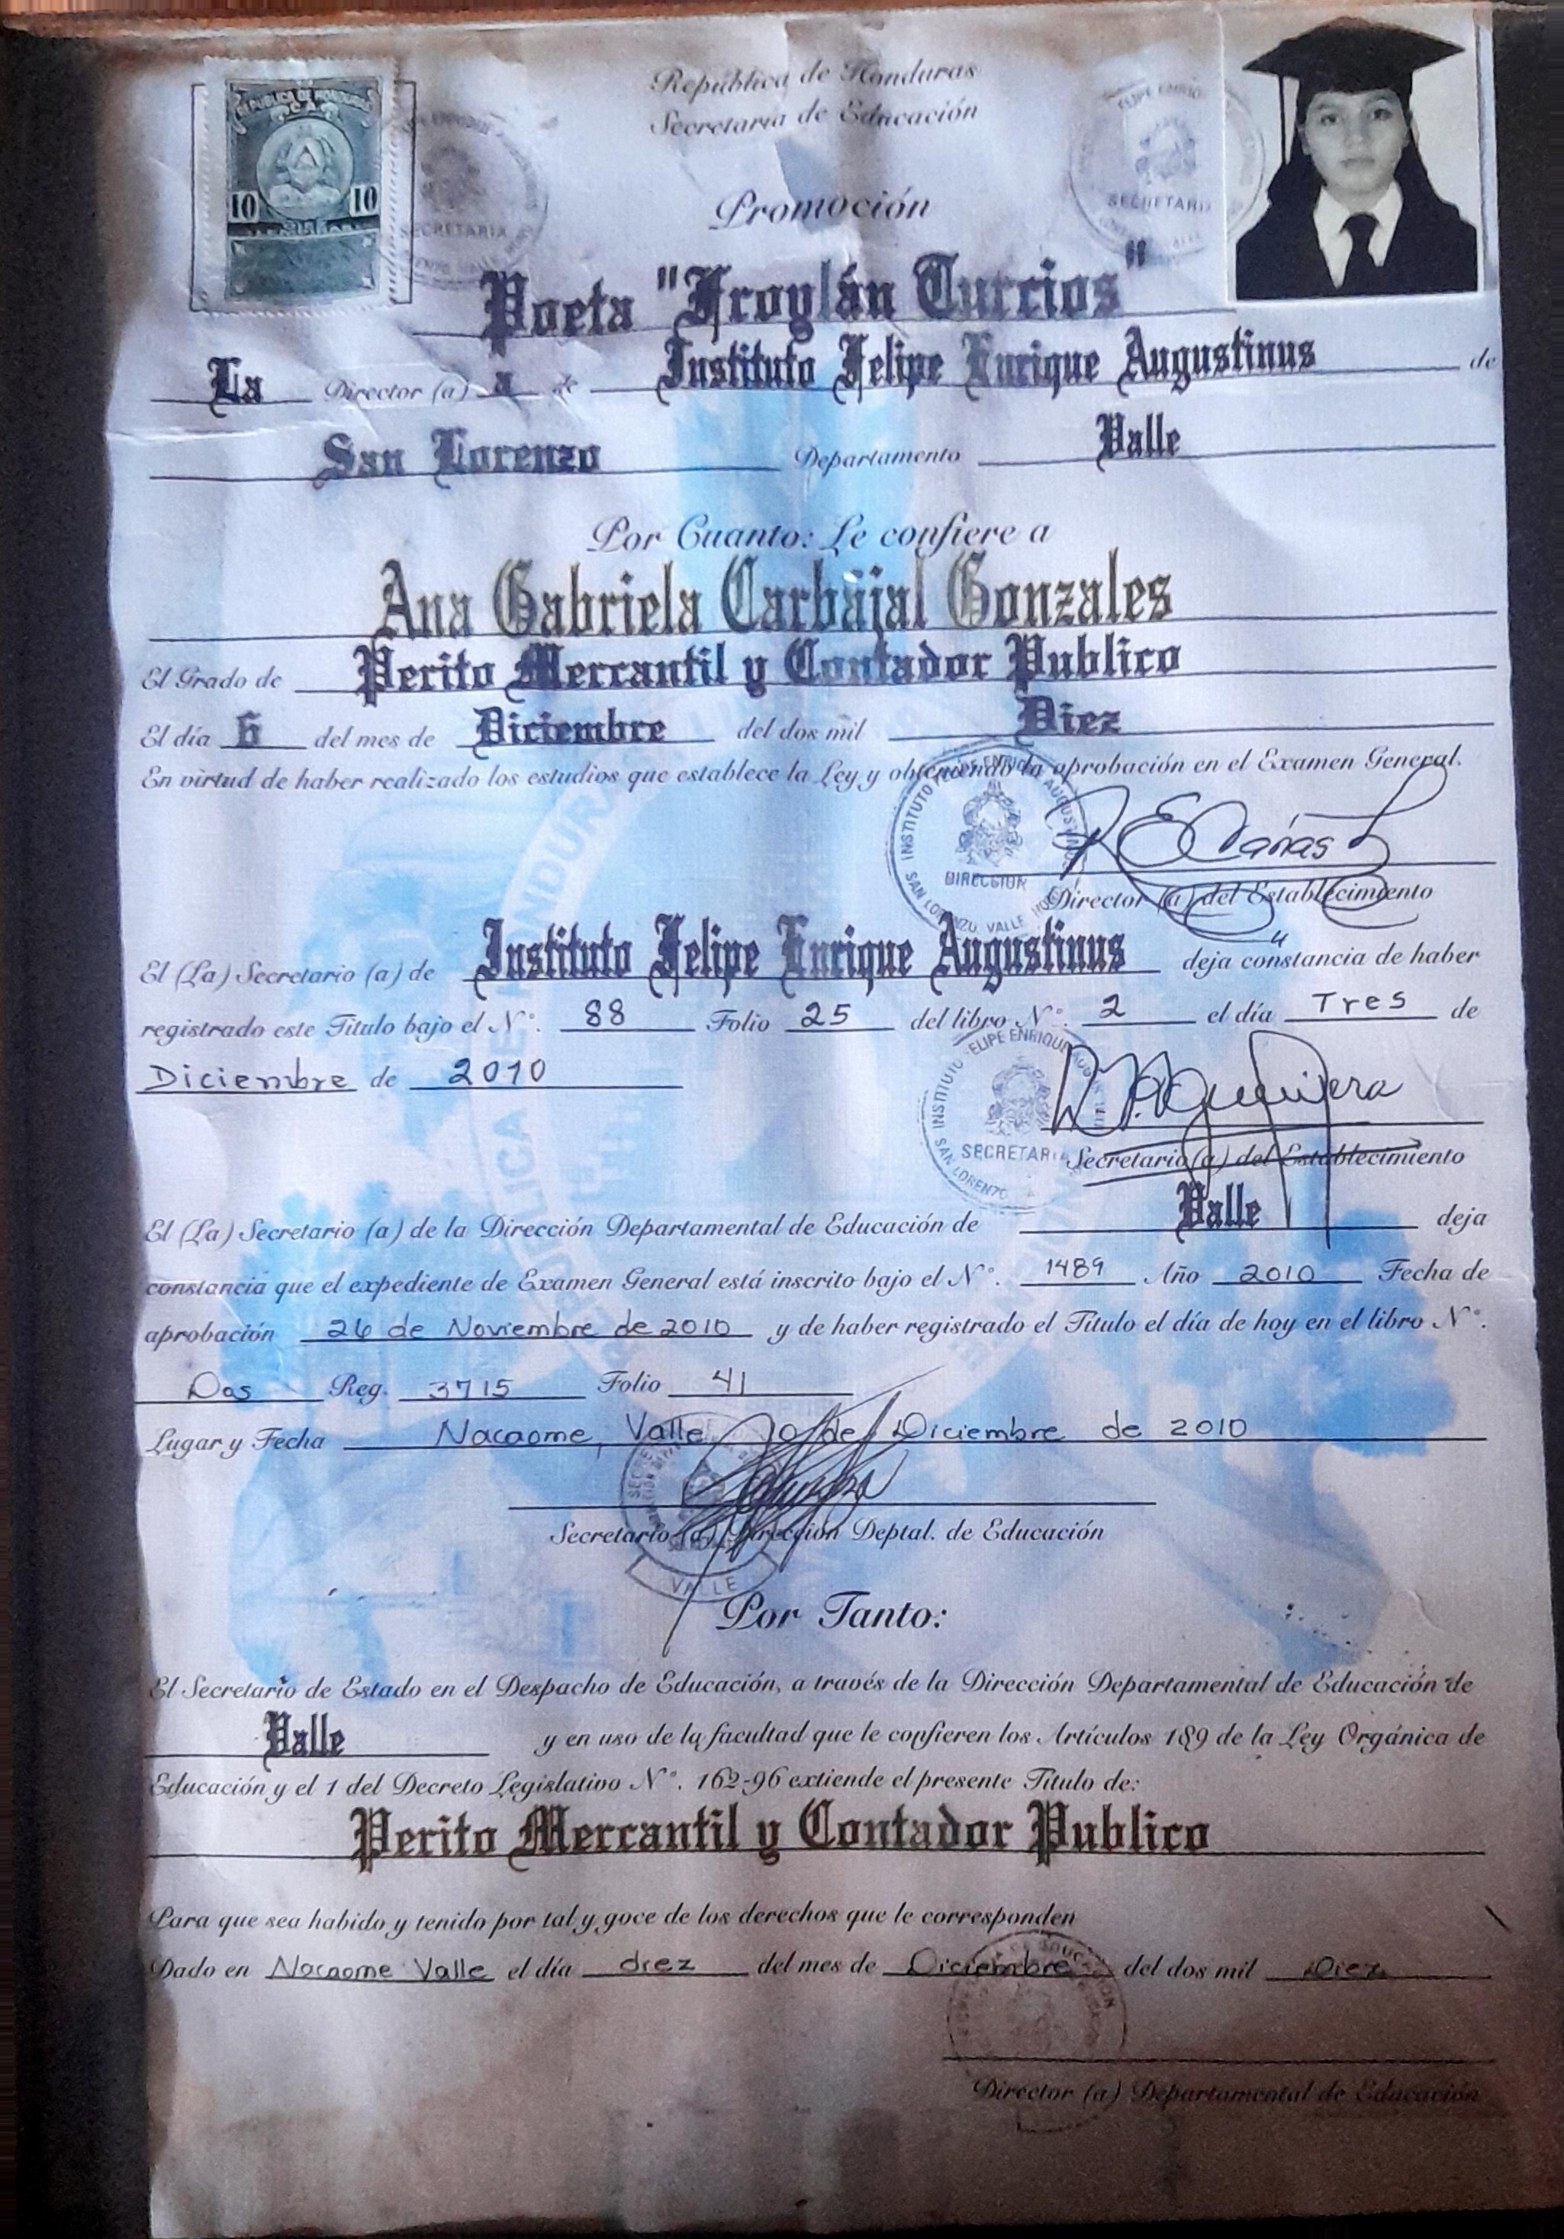
Curriculum Vitae

Datos Generales:
Nombre: Ana Gabriela Carbajal Gonzales

Fecha de Nacimiento:28 de Junio 1991
Telefono: acarbajal89@yahoo.com

Lugar: Danlí, El Paraiso

Titulo: Perito Mercantil y Contador Publico
Escuela Primaria : Escuela Gral. Francisico Morazan, San Lorenzo, Valle 1997-2002

Secundaria: Instituto Felipe Enrrique Agustino 2005-2010

Expreiencia Laboral : Negocio propio

Referencia Personal: Olvin Noel Lopez Tel: 32988488
Lesly Patricia Gonzales Elvir Tel:31633859
Gladys Bustillo Tel: 9564992

